
专题06 功与能

考点 | 五年考情（2021-2025） | 命题趋势
考点1 功与功率 | 2023、2022 | 近五年“功和能”模块考查呈现出考点集中且综合性强的显著特点。“功与功率”、“动能定理”（作为核心工具，用于解决变力做功、多过程问题，强调其普适性）及“机械能守恒定律”（重点考查守恒条件判断及应用）共同构成了高频考点集群。命题情境紧密联系科技前沿、大型工程及体育运动。题核心考查对基本概念的理解、对动能定理和机械能守恒定律适用条件的准确辨析以及运用它们定性分析能量转化或定量计算简单物理量（如速度、高度、功、功率）的能力。未来趋势预计将维持对功、动能定理和机械能守恒的核心考查地位，情境设计更趋复杂化和实际化，强化利用动能定理处理变力做功及非匀变速问题的能力，并可能深化对功能关系的理解与应用，要求考生在具体情境中灵活选用合适的能量观点构建方程，综合考查模型构建、过程分析和科学推理的核心素养。
考点2 动能与动能定理 | 2023、2022
考点3 机械能守恒定律 | 2024、2022
考点4 能量守恒定律 | 2021


考点01 功与功率
1．（2023·江苏·高考）滑块以一定的初速度沿粗糙斜面从底端上滑，到达最高点B后返回到底端。利用频闪仪分别对上滑和下滑过程进行拍摄，频闪照片示意图如图所示。与图乙中相比，图甲中滑块（ ）
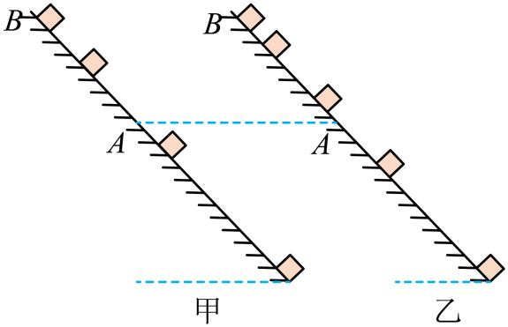
A．受到的合力较小 B．经过A点的动能较小
C．在A、B之间的运动时间较短 D．在A、B之间克服摩擦力做的功较小
2．（2022·江苏·高考）在轨空间站中物体处于完全失重状态，对空间站的影响可忽略，空间站上操控货物的机械臂可简化为两根相连的等长轻质臂杆，每根臂杆长为L，如题图1所示，机械臂一端固定在空间站上的O点，另一端抓住质量为m的货物，在机械臂的操控下，货物先绕O点做半径为$2L$、角速度为$ω$的匀速圆周运动，运动到A点停下，然后在机械臂操控下，货物从A点由静止开始做匀加速直线运动，经时间t到达B点，A、B间的距离为L。
（1）求货物做匀速圆周运动时受到合力提供的向心力大小$F_{\text{n}}$；
（2）求货物运动到B点时机械臂对其做功的瞬时功率P。
（3）在机械臂作用下，货物、空间站和地球的位置如题图2所示，它们在同一直线上，货物与空间站同步做匀速圆周运动，已知空间站轨道半径为r，货物与空间站中心的距离为d，忽略空间站对货物的引力，求货物所受的机械臂作用力与所受的地球引力之比$F_{1}:F_{2}$。
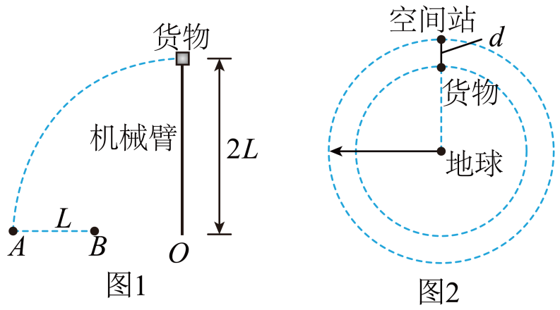

考点02 动能与动能定理
3．（2022·江苏·高考）某滑雪赛道如图所示，滑雪运动员从静止开始沿斜面下滑，经圆弧滑道起跳。将运动员视为质点，不计摩擦力及空气阻力，此过程中，运动员的动能$E_{\text{k}}$与水平位移x的关系图像正确的是（ ）
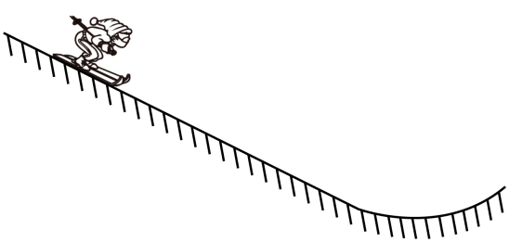
A．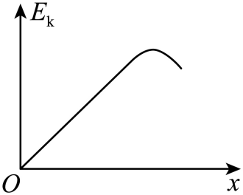 B．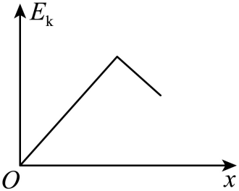
C．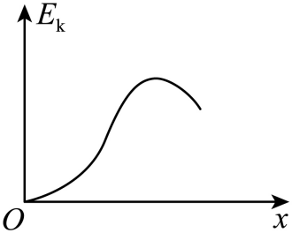 D．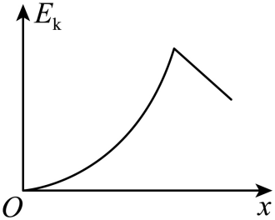
4．（2023·江苏·高考）如图所示，滑雪道AB由坡道和水平道组成，且平滑连接，坡道倾角均为45°。平台BC与缓冲坡CD相连。若滑雪者从P点由静止开始下滑，恰好到达B点。滑雪者现从A点由静止开始下滑，从B点飞出。已知A、P间的距离为d，滑雪者与滑道间的动摩擦因数均为$μ$，重力加速度为g，不计空气阻力。
（1）求滑雪者运动到P点的时间t；
（2）求滑雪者从B点飞出的速度大小v；
（3）若滑雪者能着陆在缓冲坡CD上，求平台BC的最大长度L。
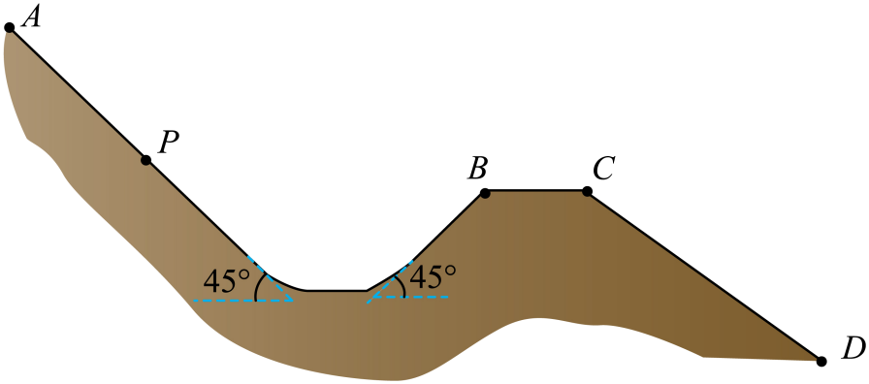

考点03 机械能守恒定律
5．（2024·江苏·高考）如图所示，物块B分别通过轻弹簧、细线与水平面上的物体A左右端相连，整个系统保持静止。已知所有接触面均光滑，弹簧处于伸长状态。剪断细线后（ ）
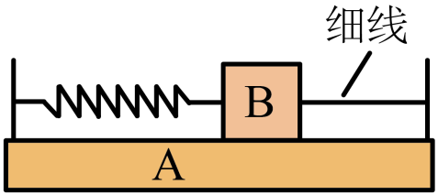
A．弹簧恢复原长时，A的动能达到最大
B．弹簧压缩最大时，A的动量达到最大
C．弹簧恢复原长过程中，系统的动量增加
D．弹簧恢复原长过程中，系统的机械能增加
6．（2022·江苏·高考）如图所示，轻质弹簧一端固定，另一端与物块A连接在一起，处于压缩状态，A由静止释放后沿斜面向上运动到最大位移时，立即将物块B轻放在A右侧，A、B由静止开始一起沿斜面向下运动，下滑过程中A、B始终不分离，当A回到初始位置时速度为零，A、B与斜面间的动摩擦因数相同、弹簧未超过弹性限度，则（ ）
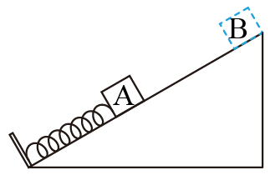
A．当上滑到最大位移的一半时，A的加速度方向沿斜面向下
B．A上滑时、弹簧的弹力方向不发生变化
C．下滑时，B对A的压力先减小后增大
D．整个过程中A、B克服摩擦力所做的总功大于B的重力势能减小量

考点04 能量守恒定律
7．（2021·江苏·高考）如图所示的离心装置中，光滑水平轻杆固定在竖直转轴的O点，小圆环A和轻质弹簧套在轻杆上，长为$2L$的细线和弹簧两端分别固定于O和A，质量为m的小球B固定在细线的中点，装置静止时，细线与竖直方向的夹角为$37°$，现将装置由静止缓慢加速转动，当细线与竖直方向的夹角增大到$53°$时，A、B间细线的拉力恰好减小到零，弹簧弹力与静止时大小相等、方向相反，重力加速度为g，取$sin37°=0.6$，$cos37°=0.8$，求：
（1）装置静止时，弹簧弹力的大小F；
（2）环A的质量M；
（3）上述过程中装置对A、B所做的总功W。
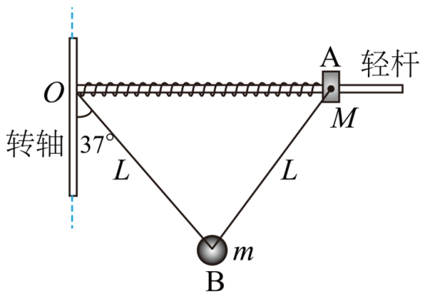


1．（2025·江苏苏州·三模）将一小球$($可视为质点$)$悬挂于O点，拉开一个小角度$(θ<5^{∘})$后静止释放，不计空气阻力，下列说法正确的是（ ）
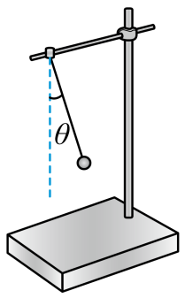
A．小球质量越大，摆动周期越小
B．拉开角度越小，摆动周期越小
C．小球摆动过程中机械能守恒
D．摆动过程中，绳的拉力与重力的合力充当回复力
2．（2025·江苏G4联考·阶段调研）由于空气阻力的影响，炮弹的实际飞行轨迹不是抛物线，而是“弹道曲线”，如图中实线所示，O点为发射点，d点为落地点，b点为轨迹的最高点，a、c为运动过程中经过的距地面高度相等的两点，下列说法正确的是（ ）
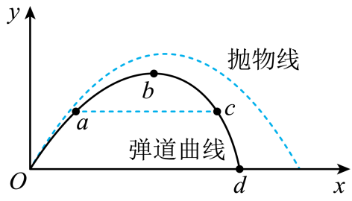
A．炮弹到达b点时的速度为零
B．炮弹到达b点时的加速度为重力加速度g
C．炮弹经过a点时重力的功率比c点大
D．炮弹在Ob段重力的平均功率与bd段相等
3．（2025·江苏扬州中学·二模）一物体静止在地面上，在竖直方向的拉力作用下开始运动（不计空气阻力）。在向上运动的过程中，物体的机械能E与上升高度h的关系图象如图所示，其中0 ~ h₁过程的图线是过原点的直线，h₁ ~ h₂过程的图线为平行于横轴的直线。则（ ）
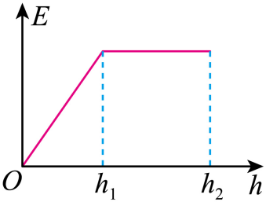
A．在0 ~ h₂上升过程中，物体先做加速运动，后做匀速运动
B．在0 ~ h₁上升过程中，物体的加速度不断增大
C．在0 ~ h_{l}上升过程中，拉力的功率保持不变
D．在h₁ ~ h₂上升过程中，物体只受重力作用
4．（2025·江苏南京&盐城·一模）如图所示，圆筒固定在水平面上，圆筒底面上有一与内壁接触的小物块，现给物块沿内壁切向方向的水平初速度。若物块与所有接触面间的动摩擦因数处处相等。则物块滑动时动能E_{k}与通过的弧长s的图像可能正确的是（ ）
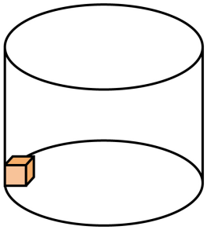
A．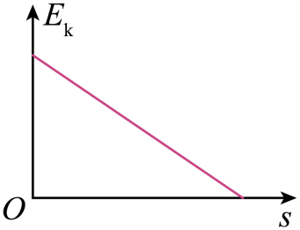 B．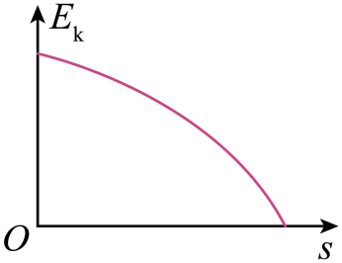
C．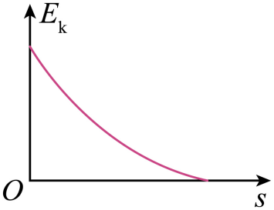 D．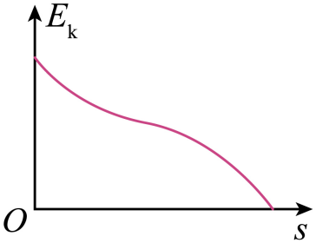
5．（2025·江苏宿迁·考前模拟）如图所示，汽车定速巡航（即速率不变）从左至右通过拱形路面。若汽车行驶过程中所受阻力大小不变，则该过程中汽车的功率（ ）
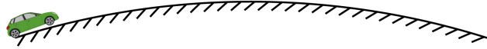
A．一直减小
B．一直增大
C．先减小后增大
D．先增大后减小
6．（2025·江苏扬州新华中学·二模）如图所示，有一符合方程y=x²+4的曲面（y轴正方向为竖直向上），在点P（0，40m）将一质量为1kg的小球以2m/s的速度水平抛出，小球第一次打在曲面上的M点，不计空气阻力，取g=10m/s²，则（ ）
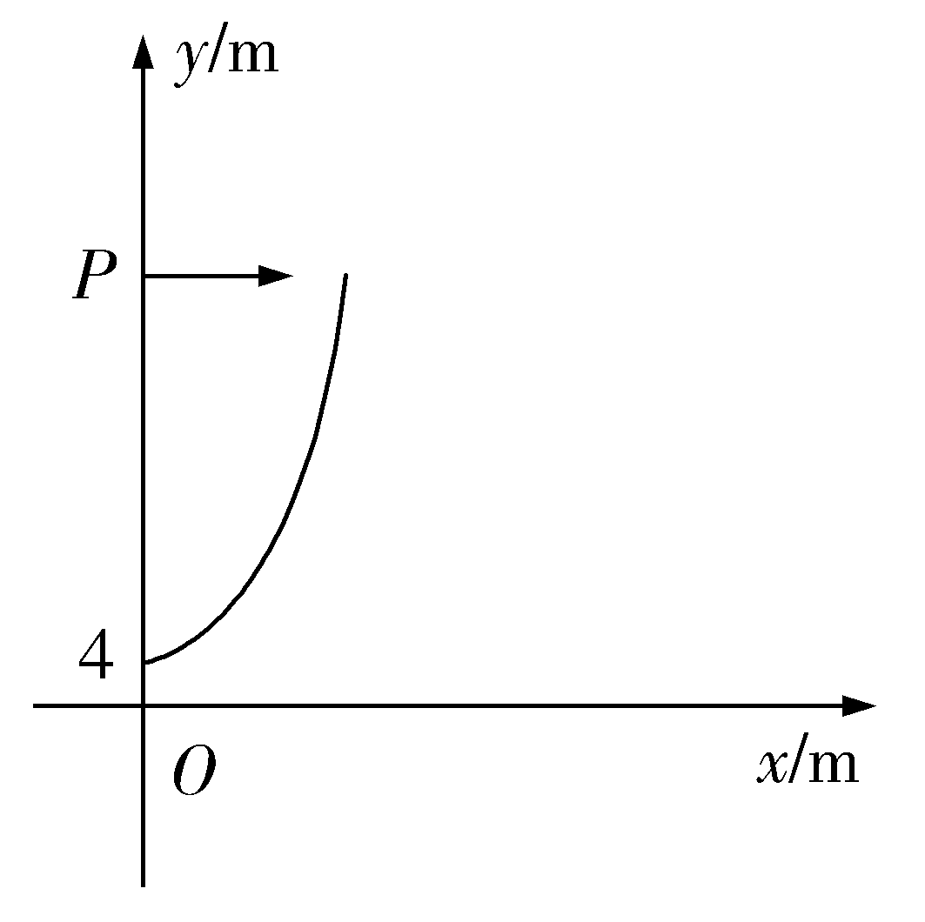
A．M点坐标为（5m，29m）
B．小球打在M点时重力的瞬时功率为100W
C．小球打在M点时的动能为404J
D．P点与M点间距离为$4\sqrt{26}\text{m}$
7．（2025·江苏苏州·南航大苏州附·一模）如图所示，在倾角为${30}^{∘}$的光滑斜面上，劲度系数为$200\text{N}/\text{m}$的轻质弹簧一端连接在固定挡板$\text{C}$上，另一端连接一质量为$4\text{kg}$的物体$\text{A}$，一轻细绳通过定滑轮，一端系在物体$\text{A}$上，另一端与质量也为$4\text{kg}$的小球$\text{B}$相连，细绳与斜面平行，斜面足够长，用手托住球$\text{B}$使绳子刚好没有拉力，然后由静止释放，不计一切摩擦，$\text{g}$取$10\text{m}/{\text{s}}^{2}$.则（ ）
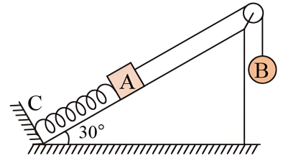
A．A、B组成的系统在运动过程中机械能守恒
B．弹簧恢复原长时细绳上的拉力为$40\text{N}$
C．A沿斜面向上运动的最远距离为$20\text{cm}$
D．如果把斜面倾角改为${25}^{∘}$，$\text{A}$上滑到最高点时间不变
8．（2025·江苏宿迁·三模）如图所示，不可伸长的细线一端固定，另一端系一小球，小球从与悬点等高处由静止释放后做圆周运动，不计空气阻力。小球从释放向最低点运动的过程中，设细线与水平方向夹角为θ，则线中拉力的大小F、小球沿圆弧切线方向加速度的大小a随sinθ变化的图像可能正确的是（ ）
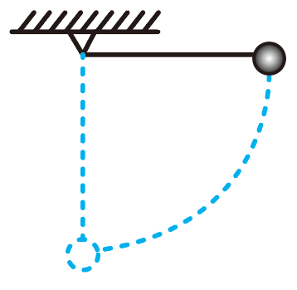
A．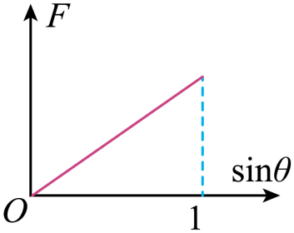 B．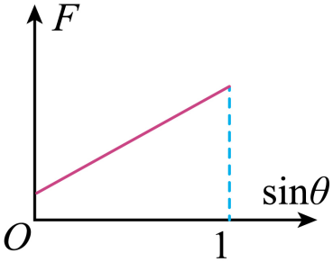
C．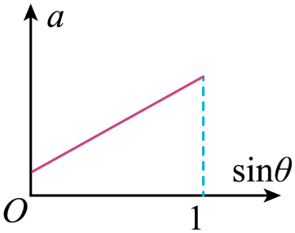 D．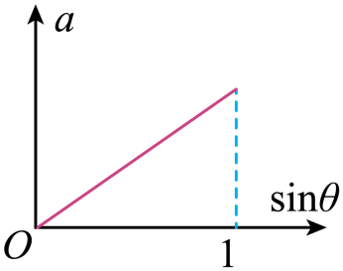
9．（2025·江苏泰州姜堰区·二模）将一只皮球竖直向上抛出，皮球运动时受到空气阻力的大小与速度的大小成正比，皮球从抛出到落回抛出点过程中，其运动的动能E_{k}与上升高度h之间关系的图像可能正确的是（ ）
A．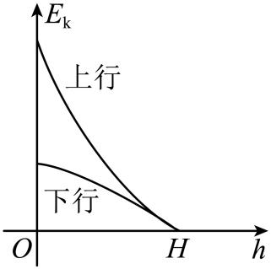 B．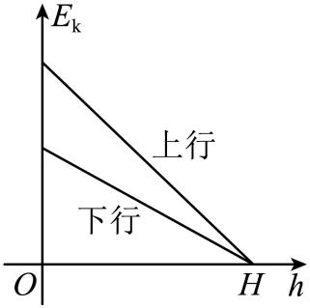
C．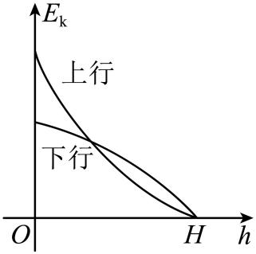 D．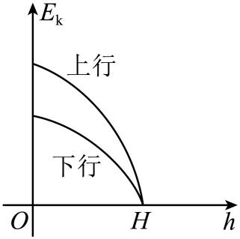
10．（24-25高三下·江苏宿迁泗阳·一模）如图所示，一轻质弹簧的一端固定在光滑斜面的挡板上。物块从图示位置静止释放，弹簧始终处于弹性限度内。则物块与弹簧有相互作用的整个下滑过程中（ ）
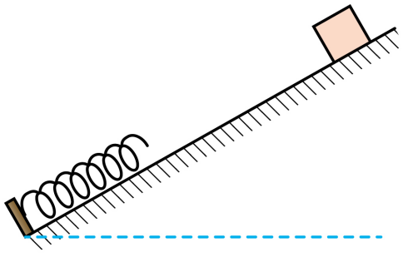
A．挡板对弹簧做负功
B．物块的速度逐渐减小
C．物块在最低点时的加速度最大
D．物块的机械能先增大后减小
11．（2025·江苏苏州八校·三模）如图所示，竖直平面内有一固定直导线水平放置，导线中通有恒定电流I，导线正下方有一个质量为m的铝质球，某时刻无初速释放铝球使其下落，不计空气阻力，下列说法正确的是（ ）
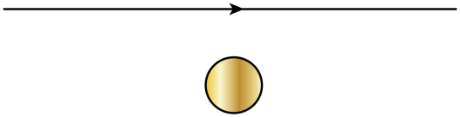
A．小球下落过程机械能一定减小
B．小球下落过程机械能一定守恒
C．小球下落过程机械能一定增加
D．小球下落过程机械能先增加后不变
12．（24-25高三下·江苏宿迁泗阳·一模）将一小球从地面竖直向上抛出，小球上升到某一高度后又落回到地面。若该过程中空气阻力大小不变，则（ ）
A．在上升过程与下降过程中，重力做的功相同
B．在上升过程与下降过程中，重力的冲量相同
C．上升过程中小球动量的变化率比下降过程中的大
D．整个过程中空气阻力的冲量等于小球动量的变化量
13．（2025·江苏连云港·一模）如图所示，两根相同弹性轻绳一端分别固定在$A、A^{'}$点，自然伸长时另一端恰好处于图中光滑定滑轮上的$B、B^{'}$，将轻绳自由端跨过定滑轮连接质量为$m$的小球，$A、B、C$、$B^{'}、A^{'}$在同一水平线上，且$CB=CB^{'}$。现将小球从$C$点由静止释放，沿竖直方向运动到$E$点时速度恰好为零。已知$C、E$两点间距离为$h,D$为$CE$的中点，重力加速度为$g$，轻绳形变遵循胡克定律且始终处于弹性限度内，不计空气阻力。下列说法正确的是（ ）
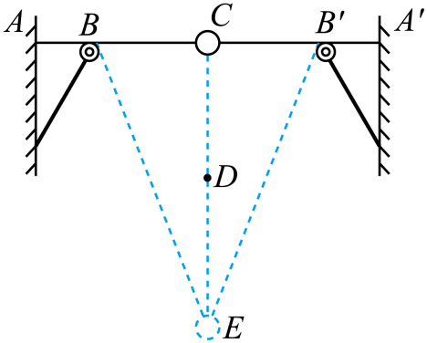
A．小球在$E$点的加速度为$2g$
B．小球在$CD$段减少的机械能等于在$DE$段减少的机械能
C．小球从$C$运动到$D$的时间小于从$D$运动到$E$的时间
D．若仅将小球质量变为$2m$，则小球到达$E$点时的速度为$\sqrt{gh}$
14．（24-25高一·江苏南京六校联合体·3月调研）如图所示，固定的光滑竖直杆上套着一个滑块，滑块用轻绳系着绕过光滑的定滑轮O（滑轮大小可忽略）。现以大小不变的拉力F拉绳，使滑块从A点起由静止开始上升，滑块运动到C点时速度最大。已知滑块质量为m，滑轮O到竖直杆的距离为d，∠OAO′＝37°， ∠OCO′＝53°，重力加速度为g，sin 37°＝0.6。下列说法正确的是（ ）
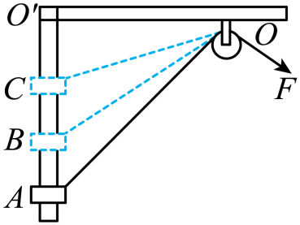
A．拉力F的大小为$\frac{5}{4}mg$
B．滑块由A到C做匀加速运动
C．滑块由A到C过程中拉力F做的功为$\frac{5}{6}mgd$
D．滑块在C点的动能为$\frac{1}{9}mgd$
15．（2025·江苏南京·二模）如图甲所示，倾角为$θ$、长为2l的斜面AC，AB段光滑，BC段粗糙，且AB=BC=l。质量为m的小物体由A处静止释放，到C点恰好停下，BC段动摩擦因数自上而下逐渐增大，具体变化如图乙所示，重力加速度为g。下列说法正确的是（ ）
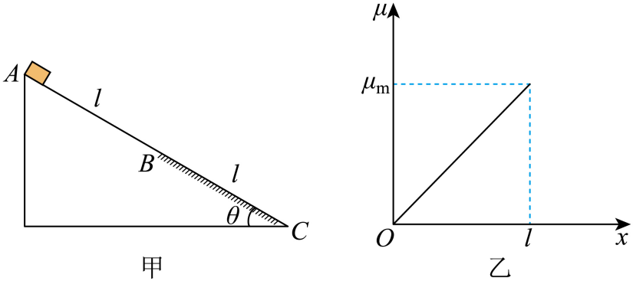
A．动摩擦因数最大值μ_{m}=2tan$θ$
B．小物块的最大速度为$\frac{3}{2}\sqrt{glsinθ}$
C．重力在AB、BC两段路面上做功不相等
D．重力在AB段中间时刻瞬时功率等于在BC段中间时刻瞬时功率
16．（2024·江苏泰州·一模）如图所示，水平面OA段粗糙，AB段光滑，$\overline{OA}=\overline{AB}=\frac{l}{2}$。一原长为$\frac{2}{5}l$、劲度系数为k（$k>\frac{10μmg}{l}$）的轻弹簧右端固定，左端连接一质量为m的物块。物块从O点由静止释放。已知物块与OA段间的动摩擦因数为$μ$，最大静摩擦力等于滑动摩擦力。则物块在向右运动过程中，其加速度大小a、动能E_{k}、弹簧的弹性势能E_{p}、系统的机械能E随位移x变化的图像可能正确的是（ ）
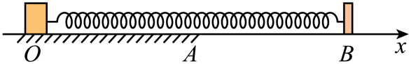
A．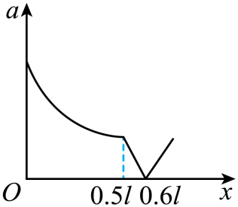 B．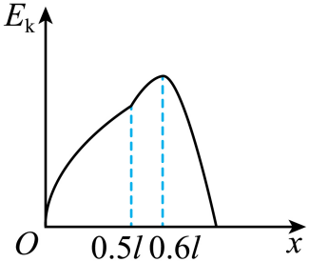
C．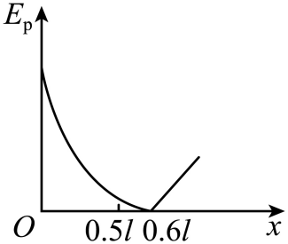 D．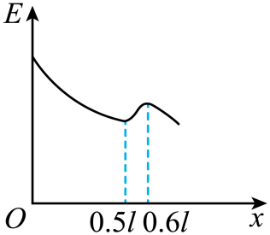
17．（2025·江苏苏州·三模）图甲是某科技馆的一件名为“最速降线”的展品，在高度差一定的不同光滑轨道中，小球滚下用时最短的轨道叫做最速降线轨道。轨道Ⅰ的末端与水平面相切，如图乙所示，将相同的小球a和b分别从Ⅰ、Ⅱ两轨道的起点M同时静止释放，则小球a先到达终点N；并且发现小球a从Ⅰ轨道的不同位置静止释放，到达末端的时间都相同。现将小球a和b同时从起点M静止释放，下列说法正确的是（ ）
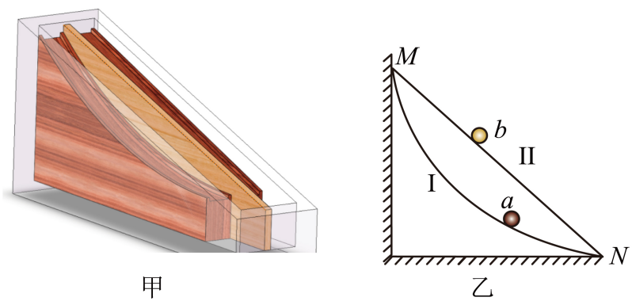
A．小球a沿Ⅰ轨道运动到N点的速度大
B．从起点到终点，两球的动量变化量相同
C．若在两球释放的同时，将小球c平抛恰好也落在N点，三个球相比仍是a先到达
D．若轨道不光滑且与两球滑动摩擦因数相同，小球a沿Ⅰ轨道运动到N点的速度小
18．（2025·江苏南通&泰州&镇江&盐城部分学校·一调）如图所示，固定在水平面上的光滑斜面，倾角$θ=30°$，底端固定弹性挡板，长木板B放在斜面上，小物块A放在B的上端沿斜面向上敲击B，使B立即获得初速度$v_{0}=3.0\text{m}/\text{s}$，此后B和挡板发生碰撞，碰撞前后速度大小不变，方向相反，A始终不脱离B且与挡板不发生碰撞。已知A、B的质量均为$m=1.0\text{kg}$，A、B间的动摩擦因数$μ=\frac{\sqrt{3}}{2}$，最大静摩擦力等于滑动摩擦力，取重力加速度$g=10\text{m}/{\text{s}}^{2}$。求：
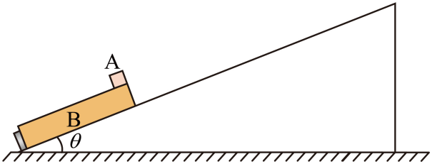
(1)敲击B后的瞬间，A、B的加速度大小$a_{\text{A}}$、$a_{\text{B}}$；
(2)B上升的最大距离s；
(3)B的最小长度L。
19．（2025·江苏泰州·模拟预测）如图所示，将原长为$L$的轻弹簧置于长为$2L$的光滑水平面$AB$上，$F$为$AB$的中点，弹簧一端固定在$A$点，另一端与可视为质点且质量为$m$的滑块$\text{P}$接触。$AB$左侧为半径为$L$的光滑半圆轨道$BCD$，$C$点与圆心$O$等高。现将滑块$\text{P}$压缩弹簧$0.5L$至$E$点（图中未标出）后由静止释放，滑块恰好能到达轨道的最高点$D$，重力加速度为$g$。
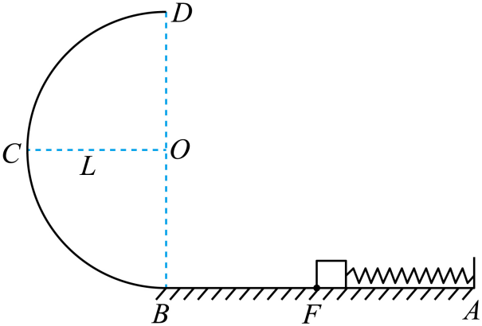
(1)求弹簧被压缩至$E$点时的弹性势能$E_{\text{p}}$；
(2)在$BF$段铺一表面粗糙的薄膜，改用质量为$2m$的滑块$\text{Q}$仍将弹簧压缩到$E$点由静止释放，恰能运动到半圆轨道的$C$点，求滑块$\text{Q}$与薄膜间的动摩擦因数$μ$；
(3)接第（2）问，求滑块$\text{Q}$在薄膜上运动的总路程$s$。
20．（24-25高三·江苏南京协同体七校·期中）如图所示的装置放在水平地面上，该装置由弧形轨道、竖直圆轨道、水平直轨道AB和倾角θ=37°的斜轨道BC平滑连接而成。将质量m=0.2kg的小滑块从弧形轨道离地高H=2.0m的M处静止释放。已知滑块与轨道AB和BC间的动摩擦因数均为μ=0.25，弧形轨道和圆轨道均可视为光滑，忽略空气阻力，取g=10m/s²，sin37°=0.6，cos37°=0.8。求：
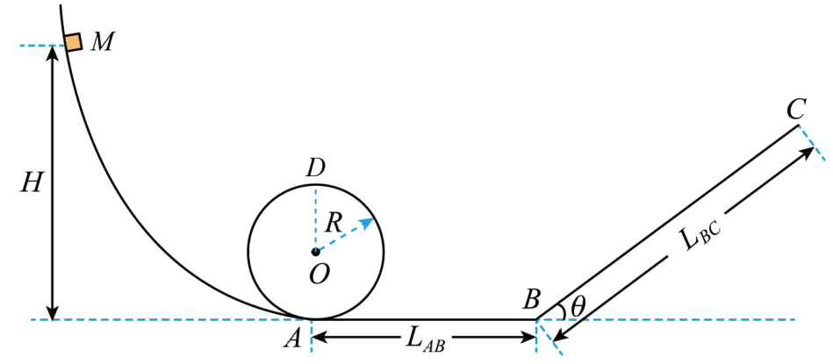
(1)小滑块运动到A点时的速度大小；
(2)若滑块运动到D点时对轨道的压力大小为6N，求竖直圆轨道的半径；
(3)若L_{AB}=L_{BC}=2.0m，试确定滑块最终停止的位置。

